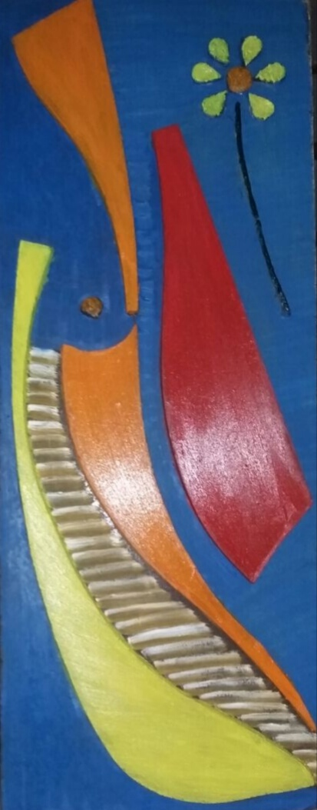

Landesjugendring Thüringen e.V.

Ich melde mich zum Kunstwettbewerb 2018 „Kulturen leben – Kulturen erleben“ an.

Name, Vorname Geburtsdatum

Anschrift

Email Telefon

Schule/Beruf

Kurzbeschreibung des Kunstwerkes:

Verfassererklärung

Hiermit versichere ich, der alleinige Urheber und Ersteller der beiliegenden Wettbewerbsarbeit zu sein. Die eingereichte Arbeit wurde bisher weder prämiert oder publiziert. Die Wettbewerbsbedingungen erkenne ich an.

Datum Unterschrift

**Anmeldung Kunstwettbewerb 2018 „Kulturen leben – Kulturen erleben“**

**Abgabeschluss: 24.10.2018**